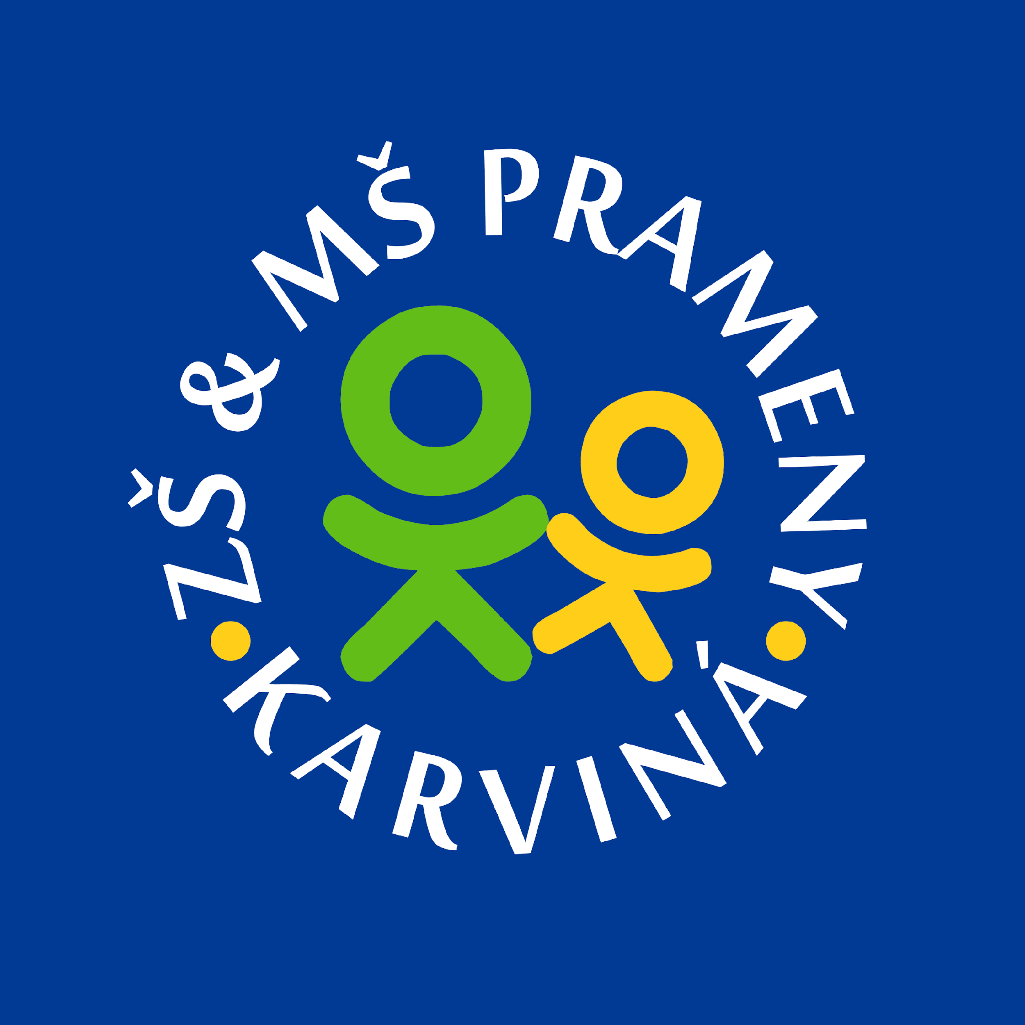 | Základní škola a Mateřská škola Prameny, Karviná,  příspěvková organizace  ul. Prameny 838, Karviná – Ráj, 734 01,IČ: 72035480, tel. 596312179

INFORMACE PRO RODIČE PRVŇÁČKŮ A OSTATNÍ NOVÉ STRÁVNÍKY
Vážení rodiče, vážení strávníci,
v naší školní jídelně plánujeme od 1.9.2026 opět připravovat obědy pro žáky, zaměstnance i cizí strávníky.
Informace o stravování v naší školní jídelně najdete na webu https://www.zs-prameny.cz/jidelna/informace-sj
Jak se přihlásit ke stravování od 1.9.2026:
- Osobně se dostavit do kanceláře školní jídelny (budova, kde se také nalézá družina a školní jídelna ZŠ a MŠ Prameny, nachází se na ulici Víta Nejedlého, Karviná-Ráj, přes ulici naproti vchodu č. 596/5) v termínu výběru stravného na září 2026 (termíny budou nejpozději během srpna 2026 zveřejněny na webu školy v sekci školní jídelna a na dveřích ke kanceláři VŠJ Vyplnit zde přihlášku ke stravování (možno si předem vyplnit a přinést již s sebou)
- Zakoupit zde v hotovosti čip (vratná záloha za čip činí 100 Kč)
- Zaplatit zde v HOTOVOSTI* stravné na září = počet dnů x dotovaná cena oběda v dané věkové kategorii strávníka – (např. 21x32=672 Kč), a zároveň pokud možno přinést s sebou číslo účtu k nastavení plateb stravného od záloh na další období inkasem

*Pokud máte zájem zaplatit již 1. zálohu za stravné na září zálohově INKASEM: v kanceláři VŠJ si do 15.6.2026 (možno po-pá 6.30-8,00 h příp. dle domluvy s VŠJ) zakoupíte v hotovosti čip á 100 Kč, odevzdáte vyplněnou přihlášku ke stravování, nahlásíte VŠJ číslo Vašeho účtu, k němuž si do 15.8.2026 navolíte svolení k inkasu na náš účet 0100029441/0800 a stravné Vám bude už od zálohy na září strháváno z účtu. Poté již osobně do kanceláře školní jídelny nebudete muset chodit a téměř vše, co budete potřebovat v souvislosti se školním stravováním, budete moci vyřídit telefonicky nebo e-mailem.

Lenka Waleczková, ved. ŠJ ZŠ, tel. 558 271 913, lenka.waleczkova@zs-prameny.cz

